GUIÓN DE USO

Puntos, líneas y alturas
Palabras clave
Construcciones geométricas, geometría dinámica, procesadores geométricos, GeoGebra, segmentos, rectas, semirrectas, rectas perpendiculares, rectas paralelas, polígono, alturas de un triángulo y ortocentro.

Objetivo de Aprendizaje N.º 12
Construir objetos geométricos de manera manual y/o con software educativo:
- Líneas, como las perpendiculares, las paralelas, las bisectrices y alturas en triángulos y cuadriláteros.
- Puntos, como el punto medio de un segmento, el centro de gravedad, el centro del círculo inscrito y del circunscrito de un triángulo.
- Triángulos y cuadriláteros congruentes.

Presentación
Abra el software “Puntos, líneas y alturas”.

El software presenta 6 opciones.
En la guía del alumno y en un video anexo se explica paso a paso las construcciones y algunas acciones que permiten modificar rótulos y estilo de los objetos.

La actividad tiene por objeto introducir a las construcciones básicas con GeoGebra atendiendo el objetivo antes enunciado. Consta de tres siguientes videos:

VIDEO 1: Se inicia con la creación de puntos, rectas, semirrectas, segmentos y puntos de intersección entre dos líneas (p = 1).
La opción p = 2, presenta la construcción de perpendiculares y paralelas.

VIDEO 2: Se introducen, tres formas de construcción de un triángulo: tres puntos conectados por segmentos, usando la opción “Polígono” para conectar tres puntos y la construcción de un triángulo determinado por la intersección de tres rectas (P = 3, 4 y 5).

VIDEO 3: La actividad presenta la construcción de las alturas de un triángulo (p = 6).

Abra los tres videos que acompañan la actividad:
En él, se explica el funcionamiento del software “Puntos, líneas y alturas”.

Organización de la actividad

Disponga la sala o laboratorio de modo que los alumnos puedan trabajar en grupos pequeños, con copias de la guía del estudiante y con acceso a un computador y que usted disponga de un computador conectado a un proyector.
Puede, en este momento proyectar las preguntas de inicio, leerlas con los estudiantes e invitarlos a trabajar.
Organizados los grupos y distribuida la guía, proyecte el software “Puntos, líneas y alturas”, pida a los alumnos abrirlo en sus respectivos computadores o tablets. Realice algunas acciones, recorra las opciones usando el deslizador en la parte superior izquierda. Si lo desea o si el curso no tiene experiencia con GeoGebra, abra un archivo nuevo y explique las principales opciones.
Luego de comentar entre todos lo que hace el software, inicie la actividad de grupo definida por la guía.
Durante el proceso, observe, intervenga si hay preguntas, dificultades y/o si puede aportar ideas o subrayar situaciones. Tome nota de lo que puede ser interesante incluir en la fase de cierre. Puede ir haciendo anotaciones en la pizarra para tener luego un soporte para el cierre.
Ponga especial atención a acciones, preguntas o comentarios que demuestran, sea una comprensión interesante o que sobresalgan y puedan significar un aporte para el resto de los alumnos.
Active, en los diferentes grupos de trabajo, la opción “Protocolo de construcción” para explicar o para que los alumnos recapitulen lo que han construido.
Para la fase de cierre, proyecte una hoja activa del GeoGebra, puede ser el mismo software con el que han trabajado.
Recapitule el propósito de la actividad y señale los principales logros, las preguntas y las situaciones de interés. En lo posible utilice las construcciones, ideas, preguntas y comentarios de los alumnos. Distinga entre verificación y demostración en matemática. Fueron los griegos los que, usando el conocimiento existente, agregando sus propios descubrimientos organizaron la matemática en un cuerpo de conocimientos como la obra de Euclides. Las construcciones objeto de la actividad son las básicas que presenta esta obra.
Muestre cómo la geometría dinámica representa la idea de “cualquier caso”, como “Sea ABC un triángulo cualquiera”, proyectando una construcción y modificando sus características.
Use la actividad para reforzar los conceptos nombrados y deténgase en el hecho de que trazadas dos alturas, al trazar la tercera “pasa” por el mismo punto. Muestre que esto se mantiene al modificar el tamaño, la ubicación o los ángulos de la figura. Recalque estas son comprobaciones de la relación, diferenciándola de la noción de demostración. Si tiene alumnos o alumnas especialmente interesados en matemática, proponga investigar el tema y lo puede retomar en alguna otra oportunidad. También puede anticipar qué otras líneas del triángulo tienen la misma propiedad.
Es una oportunidad para poner en común y/o reforzar lo que saben acerca de del software.
Puede, durante el cierre, proyectar las preguntas de inicio, leerlas con los estudiantes e invitarlos a responderlas.
¡Gracias!, esperamos haberlo proporcionado recursos que apoyan su labor.

ANEXO

Protocolo de construcción

Una vez creada una figura con GeoGebra, se puede estudiar la construcción paso a paso. En la esquina superior derecha oprime las tres barras, vaya a “Vista” y busque “Protocolo de Construcción”

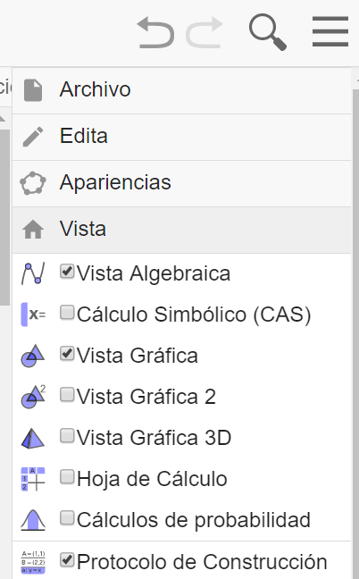

En el extremo inferior derecho encontrará controles semejantes a una grabadora que permiten visualizar la construcción paso a paso.
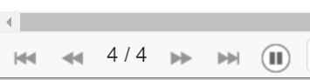

Observe que, mediante los controles, puede avanzar o retroceder en la construcción.

